**Лэпбук по финансовой грамотности для дошкольников: познаём основы экономики**

Лэпбук направлен на экономическое воспитание детей, формирование финансовой грамотности и расширение их представлений о бюджете, деньгах, товарах и услугах.

**Цель**: познакомить детей с историей возникновения денег их предназначением, развивать логическое мышление, воспитывать уважительное отношение к деньгам, учить иностранные деньги, учить куда уходить деньги.

**Задачи:***Образовательные:* познакомить детей с историей возникновения денег, развивать воображение детей, учить их думать, развивать творческие способности; закрепить название русских денег «рубль», «копейка»; учить детей практически осуществлять «процесс обмена».

*Развивающие:* развивать экономический кругозор; куда уходят деньги; как экономить деньги; развивать логическое и нестандартное мышление, -развивать познавательный интерес, мышление, память, внимание и воображение; развивать речь детей, обогащать словарный запас. (копейки, рубль.)

*Воспитательные:* воспитывать уважение к людям труда, бережное отношение к деньгам.  воспитывать любознательность в процессе познавательно-игровой  
деятельности; формировать положительные взаимоотношения детей.

Одно из современных направлений в дошкольной педагогике — это финансовое просвещение детей. Ведь малыши, так или иначе, оказываются вовлечёнными в экономическую жизнь семьи: ходят с родителями в магазины, сталкиваются с рекламой, понимают, что их родители зарабатывают деньги, чтобы покупать товары и услуги. Задача воспитателя детского сада — преподнести элементарные финансовые понятия в максимально доступной и увлекательной форме. Для этой цели можно создать своими руками замечательное интерактивное пособие — лэпбук.

**Для какого возраста актуален лэпбук по финансовой грамотности**

С миром экономики дети знакомятся в детском саду в старшем дошкольном возрасте, именно в это время педагогу следует заняться разработкой лэпбука на данную тему. На занятиях по познанию окружающего мира ребята получают элементарные понятия о потребностях, доходах и расходах семьи, товарах и услугах, узнают, что представляют собой деньги, реклама.

Между тем намного раньше финансовая сторона жизни затрагивается в детских сюжетно-ролевых играх: ведь ещё в младшей группе все дети играют в магазин, кафе, парикмахерскую, то есть примеряют на себя роли продавца и покупателя.

## Как интересно оформить лэпбук на экономическую тему

Прежде всего для лэпбука нужно придумать яркое название (не нужно просто писать «Экономика» или «Финансы»). Варианты могут быть следующими: «Юные экономисты»; «Играем в экономику»; «Первые уроки царицы Экономики»; «Игротека Рублика»; «Школа гнома Эконома»; «Экономград» и т.д.

Естественно, название помещается на обложку крупным красивым шрифтом. Желательно наклеить на обложку картинку с изображением персонажа, олицетворяющего для детей мир экономики. В моем лепбуке дети знакомятся с персонажем Рубликом.

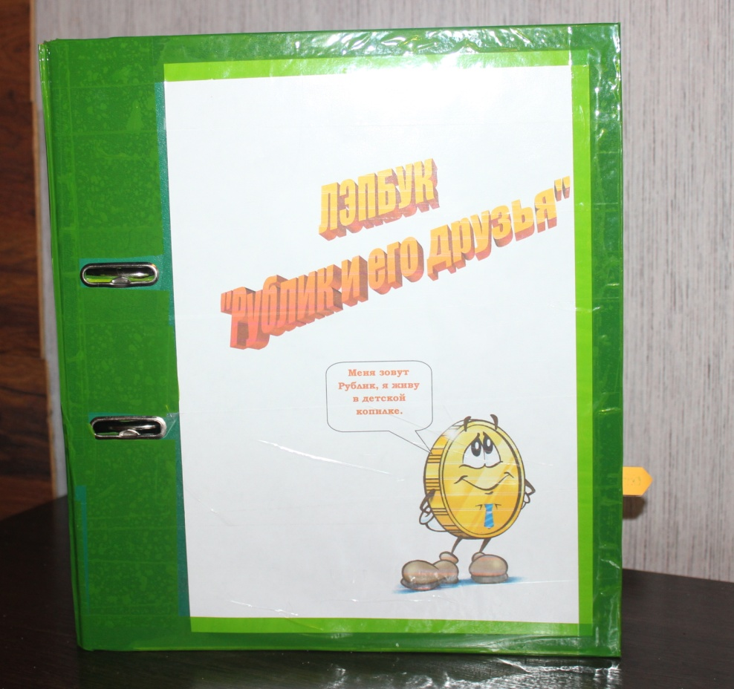

Аналогично и кармашки пособия могут напоминать о его тематике — представлять собой кошельки, корзинки (как в супермаркете). Внутри лэпбука также можно поместить объёмные элементы, например макет банкомата сбербанка. **Следует использовать как можно больше интересных элементов оформления.**

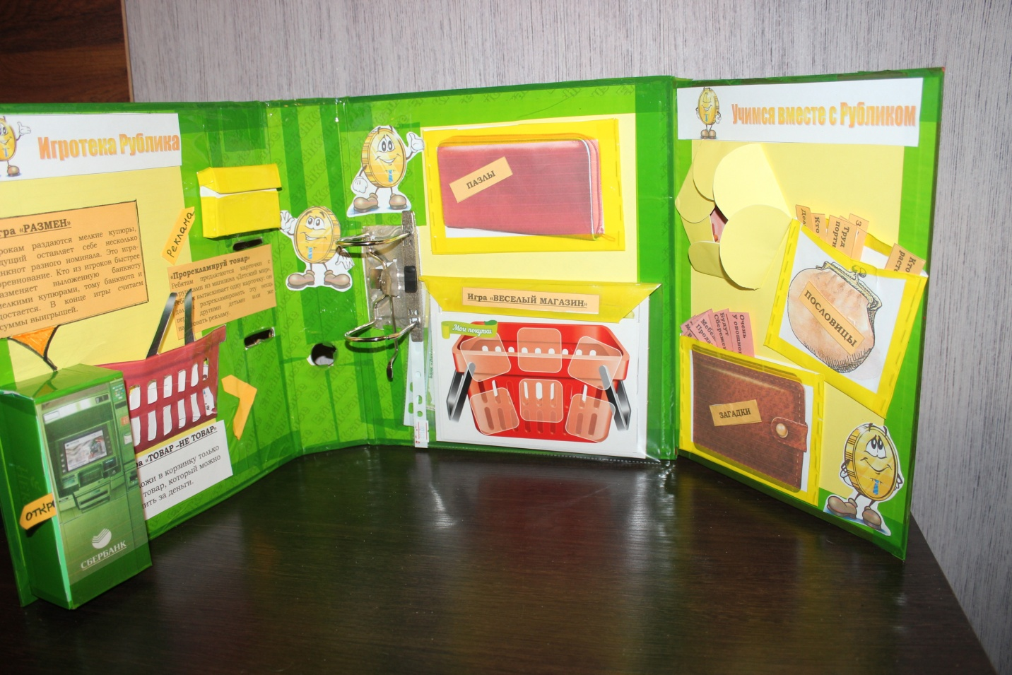

**Информационное наполнение лэпбука**

Информационное наполнение лэпбука по экономике включает в себя разнообразные блоки:

* История возникновения денег. Это будет краткая информация, в виде книжки с картинками «История о рублике и его друзьях»

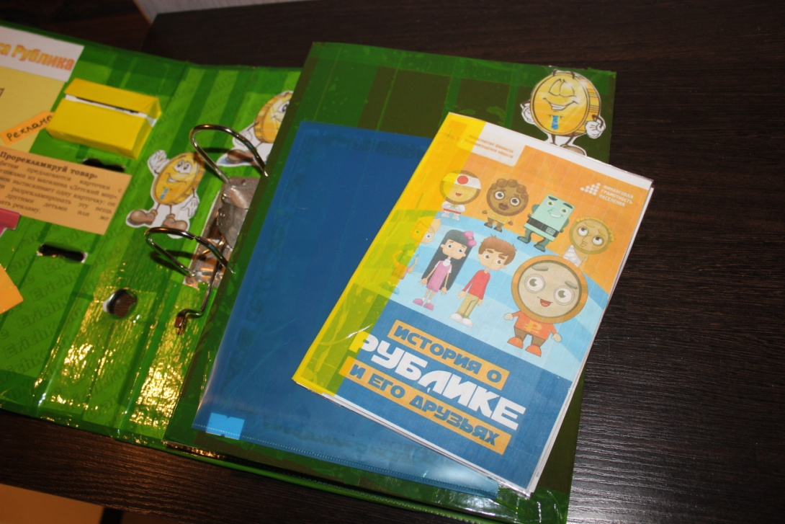

*Сведения об истории появления денег должны быть краткими, но интересными, обязательно с картинками*

* Раздел «Игротека Рублика» включает в себя дидактические игры по теме «Размен», «Прорекламируй товар», «Товар – не товар», пазлы «Денежные купюры»», «Веселый магазин».

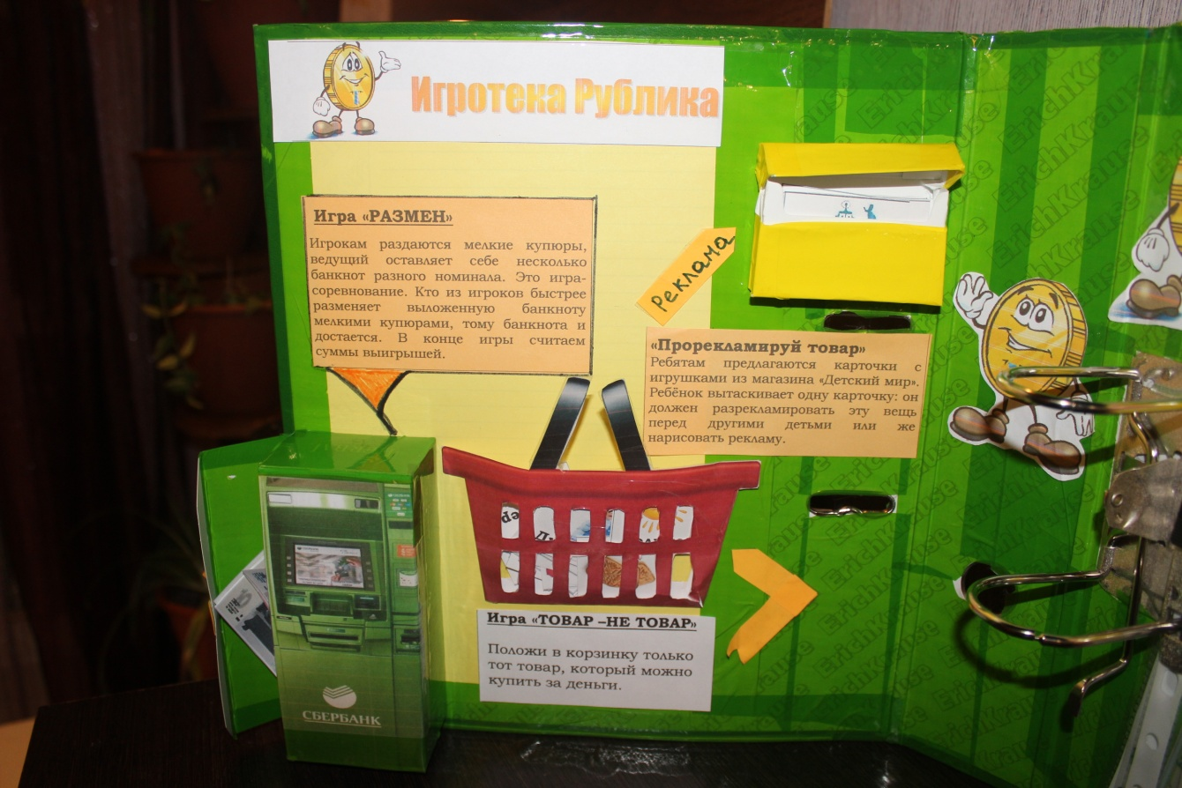

*Карманы для игр изготовлены в виде банкомата, корзины, кошелька*

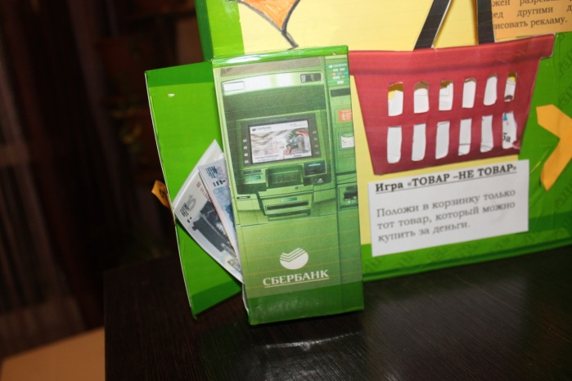 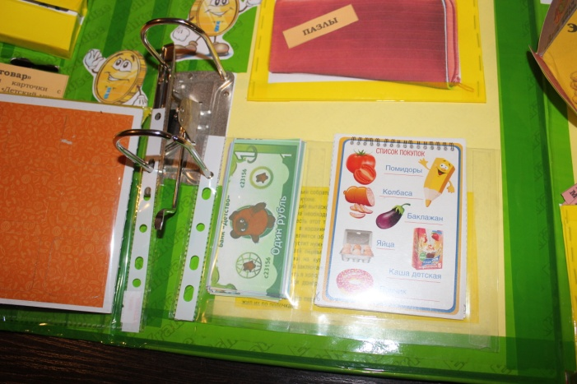 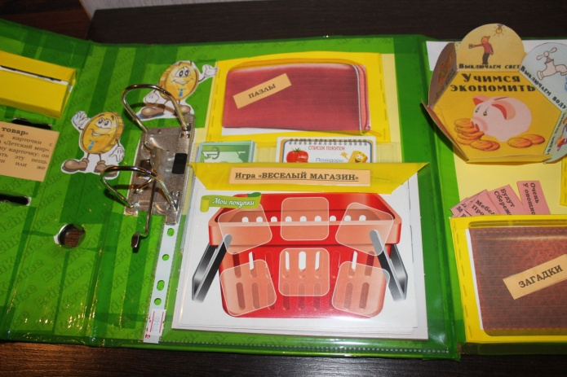

* Раздел «Учимся вместе с Рубликом включает в себя: пословицы о труде и загадки на экономическую тему (подборка ниже), конвертик в форме цветочка «Учимся экономить». На его лепестках рассказывается, каким способом можно сохранить свои

финансы.

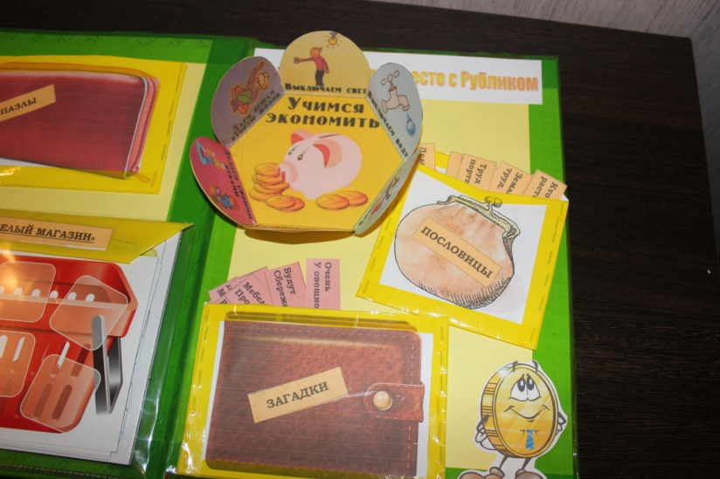 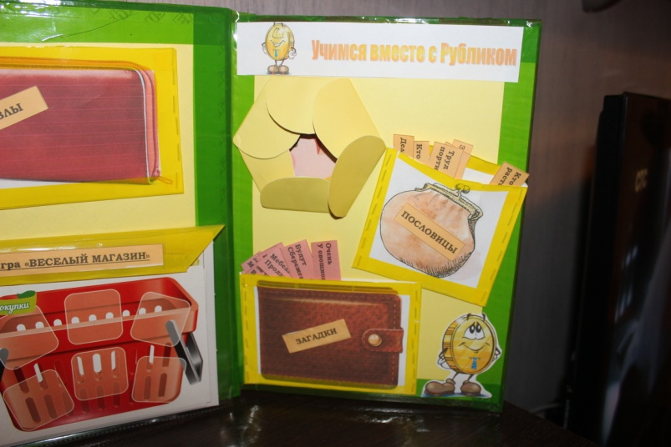

### Подборка загадок на экономическую тему

* Коль трудился целый год   
  Будет кругленький … (доход)
* Люди ходят на базар.   
  Там дешевле весь …(товар)
* И врачу и акробату   
  Выдают за труд … (зарплату)
* Очень вкусная витрина   
  У овощного … (магазина)
* Он финансовый факир,   
  В банк к себе вас ждёт … (Банкир.)
* Будут целыми, как в танке,   
  Сбереженья ваши в … (банке)
* Дела у нас пойдут на лад:   
  Мы в лучший банк внесли свой … (вклад)
* Приносить доходы стал  
  В банке папин … (капитал)
* Сколько купили вы колбасы,   
  Стрелкой покажут вам точно … (весы)
* Мебель, хлеб и огурцы  
  Продают нам … (продавцы.)
* За сметану, хлеб и сыр  
  В кассе чек пробьёт … (кассир.)
* Из какого аппарата  
  Выдаётся нам зарплата? (банкомат.)

### Подборка пословиц о труде

* Труд человека кормит, а лень портит.
* Дерево сильно корнями, а человек трудами.
* Землю солнце красит, а человека труд.
* Кто не работает тот не ест.
* Делу время потехе час.
* Скучен день до вечера, когда делать нечего.
* Дело мастера боится.
* Заря деньгу даёт.
* Кто рано встаёт у того копейка растёт.

## Как можно использовать лэпбук по экономике

**Естественное, лэпбук по экономике должен не просто украшать интерьер группы, но и активно применяться в учебном процессе.** Так, пособие будет полезно на занятии по финансовой грамотности (наглядностью из него можно педагог может иллюстрировать свой рассказ). Другое направление — это индивидуальная работа с детьми.

Как и любой лэпбук, интерактивное пособие по экономике может сделать не только воспитатель, но и родители для домашних занятий с ребёнком.

Лэпбук на финансовую тему — уникальная разработка для воспитателя, которую можно использовать не только на занятии, но и для индивидуальной работы с детьми. К этой интерактивному пособию ребятам захочется возвращаться снова и снова. Ведь это не просто папка или книжка, а целый микромир экономики внутри.